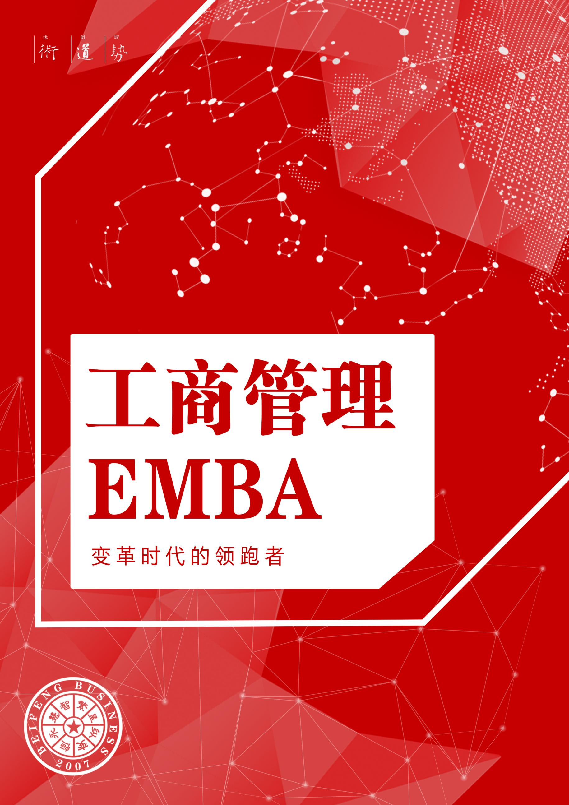

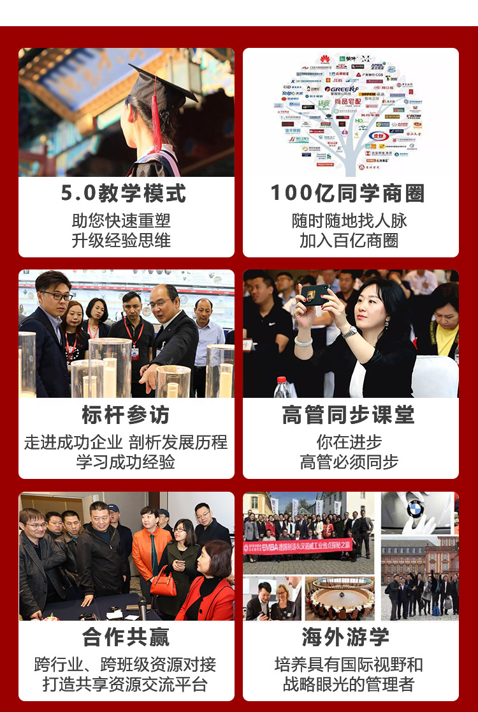
创新聚能

课程体系
- 战略定位
战略  持续发展的行动地图 | 战略管理与决策  战略实施与落地管控  盈利战略的顶层设计  基于核心能力的战略管理  战略实施与组织结构配置
模式  重构企业盈利系统 | 商业模式变革与创新  商业模式的模型  商业模式设计方法  商业模式设计流程  商业模式的价值及应用
领导  中国式领导力 | 愿景领导力  领导者的方法与艺术  东方智慧与领导力  领导者的自我领导力  领导者的自我修养

- 经营方略
品牌  如何获得消费者心智? | 品牌经营与品牌创新  移动互联的品牌之路  数字时代的品牌竞争战略  品牌哲学与文化  互联网时代危机管理
文化  从制度到行为习惯 | 企业文化与企业家精神  卓越文化的特质与精神  企业文化的4层构建  文化形成的6大要素  文化管控的6种模式
组织  面向未来的“共生”组织 | 中国式组织成长与建设  企业大学与组织变革  基于业务的组织能力建设  阿米巴经营模式  华为企业特点与组织力打造
团队  决策者的人力资源管理 | 人力资源战略环境分析  卓越企业的人才观  战略人力资源管理系统建设  人力资源价值链管理流程  现代企业人才梯队建设培养
系统  企业价值创新路径 | 企业经营的逻辑与本质  企业持续成长模型  价值创新方法论  战略管控系统图  业务系统价值创新设计
产品  爆品战略 | CODEX产品创新体系  产品驱动下的企业升级创新  产品升维创新的模式设计  爆品打造与实战方法论  如何引爆产品？

三、盈利模式
战略  持续发展的行动地图 | 绩效管理与绩效突破  以人为本的绩效倍增策略  绩效管理的五大困局  用好《组织架构图》  合伙人模式案例分享
模式  重构企业盈利系统 | 如何逆向盈利？  创新设计思维  营销战略模式创新  商务沟通与演讲口才  针对营销目标的核心策略
运营  突破执行力 | 创新与创业  战略目标的全过程管理  从计划到执行的过程管理  企业运营效率突破的行动工具  项目管理
财税  业财融合的创利组织 | 节税方略  业财融合2.0  老板财务思维  现金流与风险分析  财务如何为企业创造价值
激励  激活员工潜能 | 为什么股权激励达不到效果？  公司治理与股权结构设计  股权激励实践操作中的税收筹划  股权激励与其他管理手段  正确运用股权激励措施的经验和技巧
资本  如何让企业更“值钱”？ | 私募股权与创业投资  企业上市重难点操作  企业兼并与收购  从重资产到轻资产  企业资产证券化

学员见证
企业利润倍长 不是一句空话
林海园林（872471）
徐海滨 金冠电器股份（300510）

希望工商管理（EMBA）班优秀的教职团队、系统的金融理念，杰出的同学群体，能帮助自己大幅提升金融理论与实战能力，对未来走向有更清晰的把握。

2018年导入企业资本模式，明确经营理论，减少层级和中间环节，企业成功登陆新三板

李晓红 中国恒天集团 董事长
段文泉 云南省能源投资集团 董事长

通过工商管理（EMBA）班的学习，用别人企业几十年的经验，通过教授精彩讲课，让我们在发展的路上少走一些旁路，用短的时间走过别人几十年的课程。课堂，远离喧嚣后能静心聆听老师教诲的课堂。
他是一个舞台、汇聚了中国CEO中的佼佼者；它是一个窗口，了解新世界和新思想的窗口；当然，归根结底它是一个课堂，远离喧嚣后能静心聆听老师教诲的课堂。

导师阵容
名师指路让你少走10年弯路
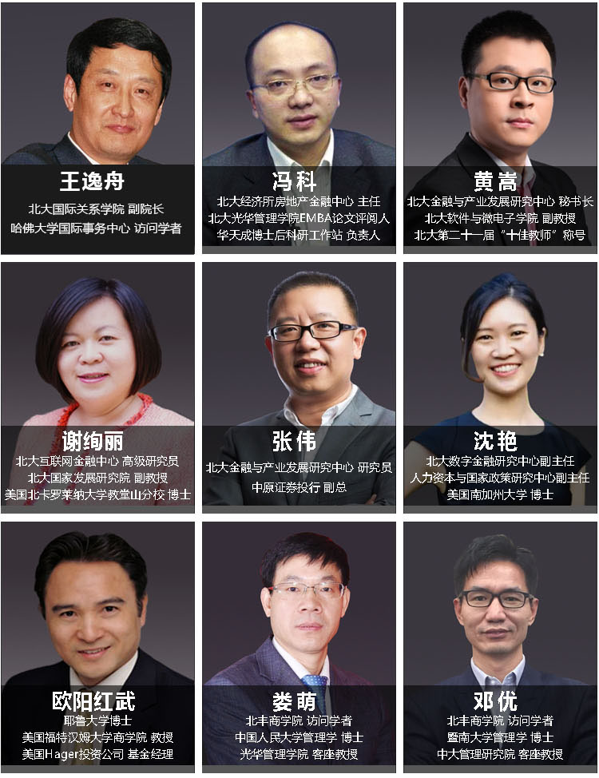

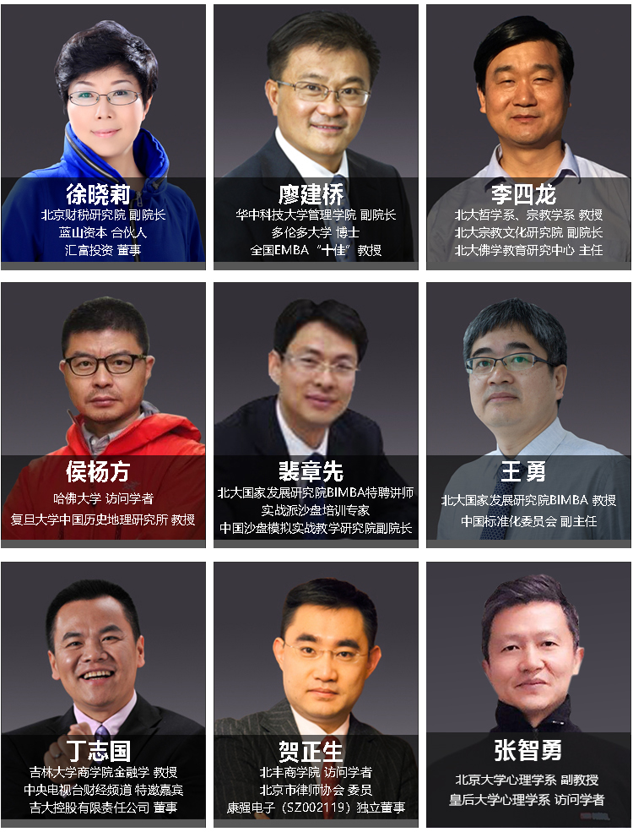

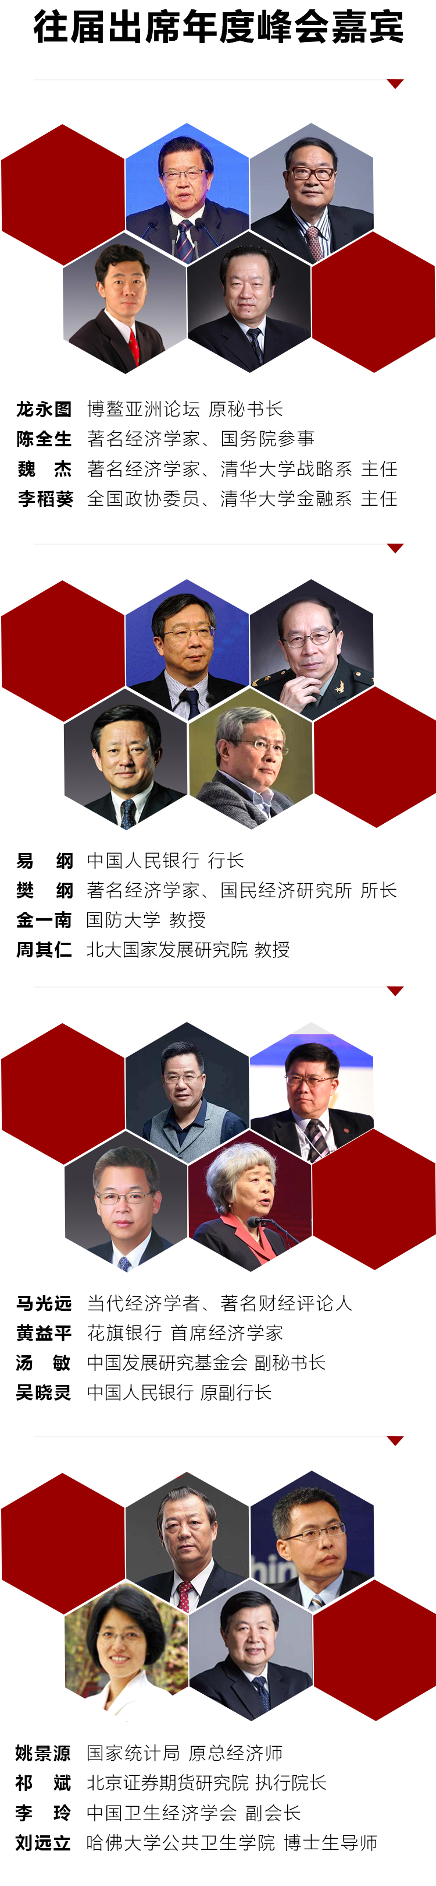

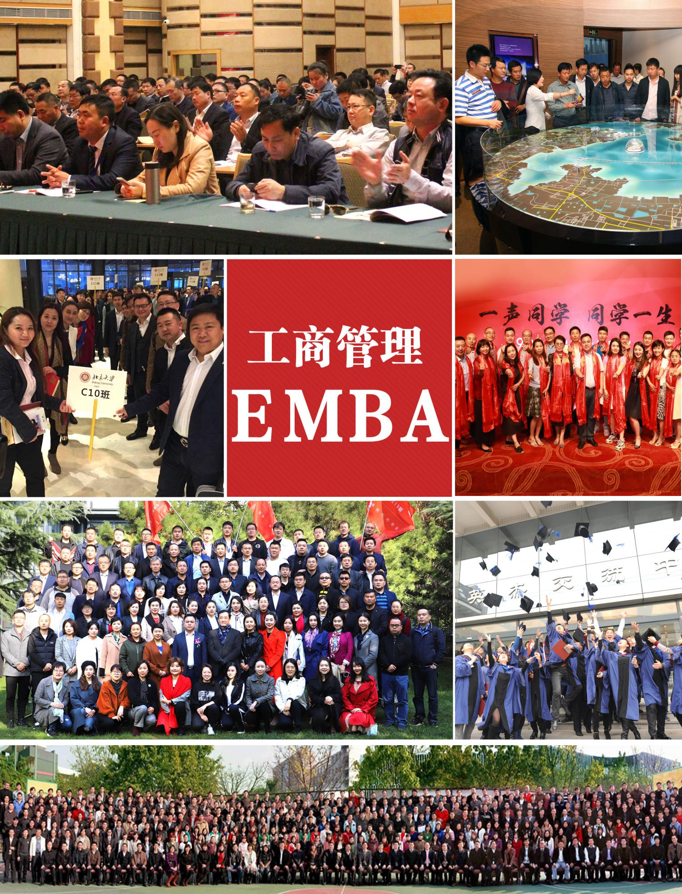

加入我们
【招生对象】
企业CEO、总经理等企业中高层管理者；
各类从事金融、股权投资或投资管理的专业人士;
控股公司/上市公司中高层管理人员等。

【学习安排】
在职学习一年，每月授课2天（六、日），每天学时6小时。

【学习费用】
RMB 2.99万/人，学员学习期间食宿费、交通费自理

报名登记表
以下信息仅用于录取审核工作，并为申请人保密，请详细填写。
个人信息
姓 名 |  | 性 别 |  |  |  |  |  |  |  |  |  |  | 照片（2寸）
出生年月 |  | 籍 贯
最高学历 |  | 专 业
移动电话 |  | 电子邮件
身份证号码
工作经历 | 时间 | 单位 |  |  |  |  |  | 主要经历（职务）
公司信息
公司名称 |  |  |  | 职 务 |  |  | 董事
公司电话 |  |  |  | 网 址
通信地址 |  |  |  |  |  |  |  |  | 邮 编
公司性质 | □国有企业 □民营/私营企业 □外商独资企业  □中外合资企业 □政府部门和事业单位 □其他(请注明)
所属行业 | □制造业 □金融投资  □贸易、服务业□房地产建筑 □信息、通讯 其他_______ |  | 企业  年销售额 |  |  |  |  |  |  | 企业  员工人数 |  |  |  | 兴趣  爱好
其他信息
获得信息的渠道 | □同事或朋友介绍（姓名） □本公司人力资源部  □搜索引擎 □报纸、杂志广告(请注明)  □网络广告（E-mail） □各种直邮资料 □其他(请注明)
需要提交资料  □商业领袖EMBA  □工商管理EMBA班  □品牌营销策划MBA  □金融创新EMBA  □财税管控MBA  □股票证券投资EMBA  □企业CEO国际班  □人力资源总监MBA | ★报名登记表 ★名片1张 ★身份证复印件1张 ★企业简介 ★营业执照副本复印件1张
报读专业
注：如在报名材料中提供虚假、错误的信息，遗漏重要信息，将自愿承担不予录取或取消学籍的后果。所缴纳的费用将不予退还。

